7. Evropský systém jednotných statistik sociální ochrany (ESSPROS)

Evropský systém jednotných statistik sociální ochrany (ESSPROS) byl určen Eurostatem v souladu s nařízením Evropského parlamentu a Rady (ES) č. 458/2007 ze dne 25. dubna 2007, o Evropském systému jednotné statistiky sociální ochrany (ESSPROS), jako specifický nástroj vzájemně srovnatelného statistického sledování sociální ochrany v členských státech EU. Pro využití tohoto systému v ČR byla v roce 2000 na základě dohody mezi ČSÚ a MPSV ustavena meziresortní pracovní skupina pod gescí MPSV, která řeší jeho zavádění v podmínkách ČR. ESSPROS se člení na Základní systém (ZS) odpovídající standardním informacím o příjmech a výdajích v oblasti sociální ochrany a moduly poskytující doplňkové statistické informace. Veškeré transakce, které spadají do rámce ESSPROS, by měly být účetně podchyceny. V případech, kdy není účetnictví v potřebné míře k dispozici, je možné využít údajů ze statistických a jiných administrativních zdrojů, výjimečně i odborných odhadů.

V základním systému ESSPROS je sociální ochrana definována jako souhrn intervencí ze strany veřejných nebo soukromých institucí, jejichž cílem je ulehčit domácnostem a jednotlivcům zátěž vyplývající z předem určených rizik a potřeb, pokud tak nečiní jiná souběžná reciproční nebo individuální úmluva. Seznam rizik a potřeb, které jsou považovány za funkce sociální ochrany, je stanoven následovně:

nemoc/zdravotní péče – peněžní podpora vyplácená v souvislosti s tělesnou nebo duševní nemocí, kromě invalidity; zdravotní péče zaměřená na udržení nebo zlepšení zdravotního stavu osob v systému sociální ochrany bez ohledu na původ nemoci;

invalidita – peněžní nebo naturální podpora (kromě zdravotní péče), jejímž důvodem je nemožnost tělesně nebo duševně postižených osob vykonávat ekonomickou nebo sociální činnost;

stáří – peněžní nebo naturální podpora (kromě zdravotní péče) v souvislosti se stářím;

pozůstalí – peněžní nebo naturální podpora v souvislosti se smrtí člena rodiny;

rodina/děti – peněžní nebo naturální podpora (kromě zdravotní péče) při výdajích spojených s těhotenstvím, narozením a adopcí dítěte, výchovou dětí a péčí o ostatní členy rodiny;

nezaměstnanost – peněžní nebo naturální podpora v souvislosti s nezaměstnaností;

bydlení – pomoc poskytovaná na náklady spojené s bydlením;

sociální vyloučení jinde neklasifikované – peněžní nebo naturální podpora (kromě zdravotní péče) konkrétně určená k odstranění nebo zmírnění sociálního vyloučení, pokud není poskytována v rámci některé z ostatních funkcí sociální ochrany.

Základní systém řeší sociální ochranu poskytovanou ve formě plateb v hotovosti, náhrad a přímo poskytovaného zboží a služeb domácnostem a jednotlivcům.
Metodika výpočtu výdajů na sociální ochranu podle systému ESSPROS je odlišná od metodiky používané k vyjádření výdajů na dávky sociálního zabezpečení používané v ostatních kapitolách této publikace.

Výdaje na sociální ochranu podle základního systému ESSPROS

Vývoj výdajů na sociální ochranu v České republice má dlouhodobě rostoucí tendenci. V roce 2014 dosáhly tyto výdaje hodnoty 846 mld. Kč, což byl oproti předchozímu roku nárůst o necelých 22 mld. Kč (o 2,6 %). Jejich podíl na celkovém hrubém domácím produktu (HDP) se od roku 2009 pohybuje okolo úrovně 20 %, zatímco v období let 2004 až 2008 to bylo necelých 18 %.
Graf 7:1 Výdaje na sociální ochranu a jejich podíl k HDP

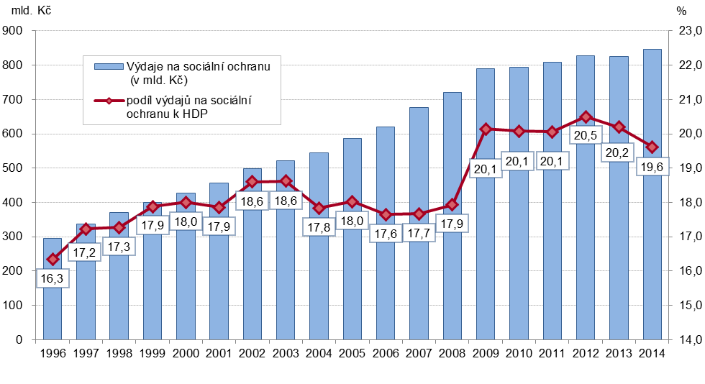
Pozn.: Výdaje na sociální ochranu včetně administrativních nákladů.
Zdroj dat: MPSV

V rámci výdajů České republiky na sociální ochranu jsou nejvyšší částky v členění základního systému ESSPROS vypláceny na funkci sociální ochrany „stáří“, která v roce 2014 tvořila 44 % výdajů (360 mld. Kč). Druhou výdajově významnou funkcí sociální ochrany je „nemoc/zdravotní péče“, na níž bylo spotřebováno 31 % (258 mld. Kč) celkových výdajů. Řádově nižší jsou hodnoty výdajů na funkce „rodina/děti“ nebo „invalidita“, které představují 9 %, respektive 6 % výdajů na sociální ochranu.

Graf 7.2 Výdaje na sociální ochranu podle základního systému ESSPROS

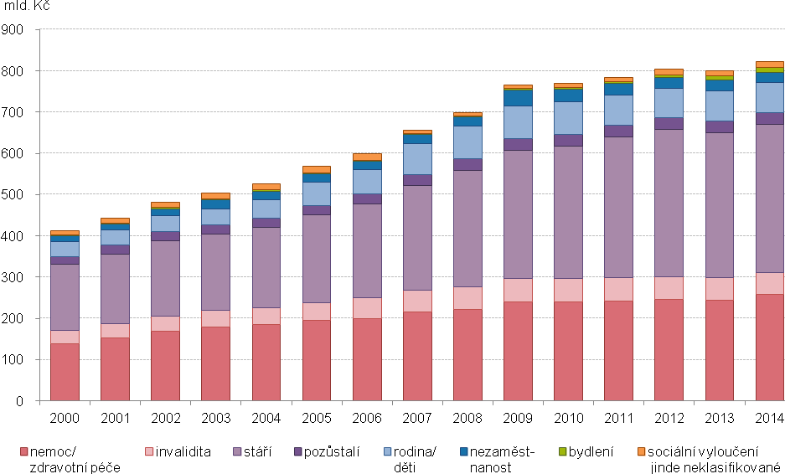
Pozn.: Výdaje nezahrnují administrativní náklady
Zdroj dat: MPSV

Podíl výdajů na sociální ochranu z celkového objemu HDP dané země se v jednotlivých zemích Evropské Unie značně liší. Nejnižší část na HDP, méně než 18 % vydávaly v roce 2013 pobaltské země, Rumunsko a Bulharsko. Mezi 18 až 22 % z HDP tvořily výdaje na sociální ochranu v České republice, Slovensku, Maďarsku, Chorvatsku, Irsku a na Maltě. Island, Norsko, Slovinsko a Srbsko vydávaly na sociální ochranu částky v hodnotě 22 až 25 % HDP. Výdaje na sociální ochranu odpovídající 25 až 30 % HDP byly v roce 2013 evidovány ve Švýcarsku, Německu, Rakousku, Velké Británii, ve Španělsku, Portugalsku, Itálii. V přepočtu na podíl HDP měly nejvyšší výdaje na sociální ochranu, přes 30 % HDP, Švédsko, Finsko, Dánsko, Belgie, Nizozemí a Francie. Údaje o podílu výdajů na sociální ochranu na HDP v Polsku, Řecku a některých dalších státech Evropy nejsou za rok 2013 k dispozici.

Mapa 7.1 Podíl výdajů na sociální ochranu k HDP ve vybraných evropských zemích (v %), 2013

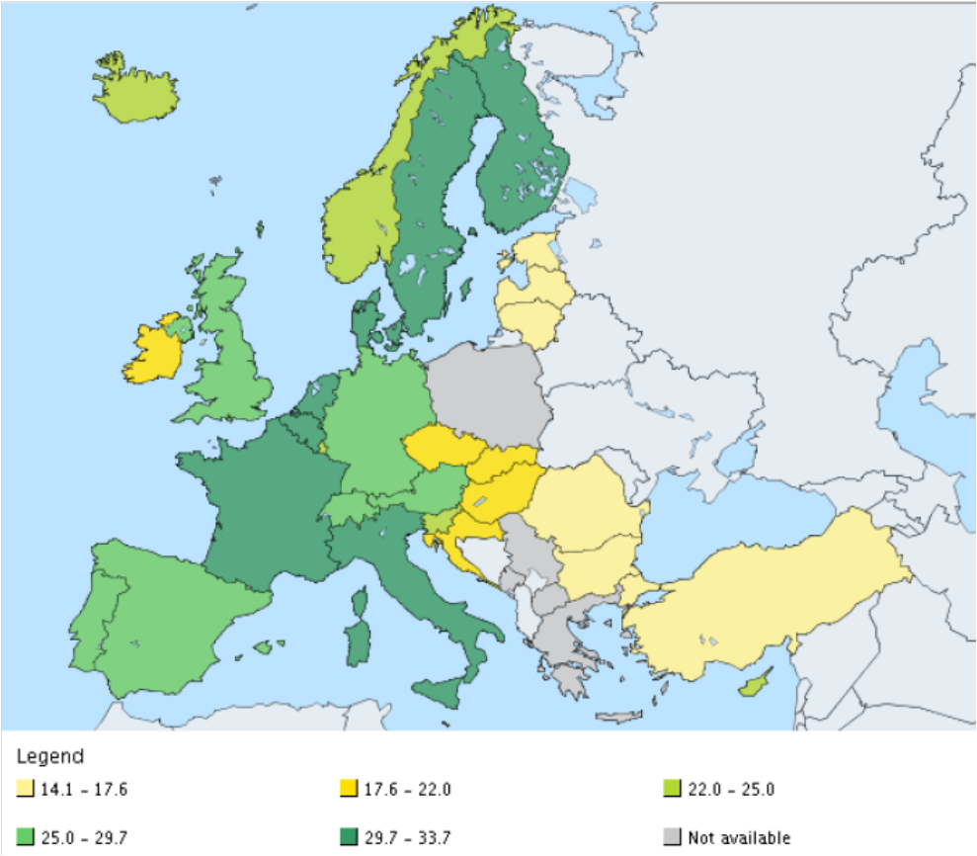

Minimum: Turecko = 14,1
Maximum: Francie = 33,7

Zdroj dat: Eurostat:(http://ec.europa.eu/eurostat/web/social-protection/data/main-tables) údaje k 3. 10. 2016

Struktura výdajů podle funkcí sociální ochrany se v jednotlivých zemích poměrně výrazně odlišuje. Například v Německu, Nizozemí, na Islandu a v Chorvatsku tvořily v roce 2013 relativně velkou část (více než třetinu) výdaje na funkci sociální ochrany „nemoc/zdravotní péče“. Na druhou stranu, více než polovina výdajů na sociální ochranu byla v Itálii, Lotyšsku a Rumunsku spotřebována na funkci „stáří“. Poměrně vysoký (přes 13 %) byl v roce 2013 podíl výdajů na funkci „rodina/děti“ v Lucembursku a Irsku a naopak nízký (méně než 4 %) v Turecku, Nizozemí a Itálii. Česká republika je svou strukturou výdajů podle funkcí sociální ochrany spíše průměrným evropským státem.

Graf 7.3 Struktura výdajů na sociální ochranu podle funkcí
ve vybraných evropských zemích v roce 2013
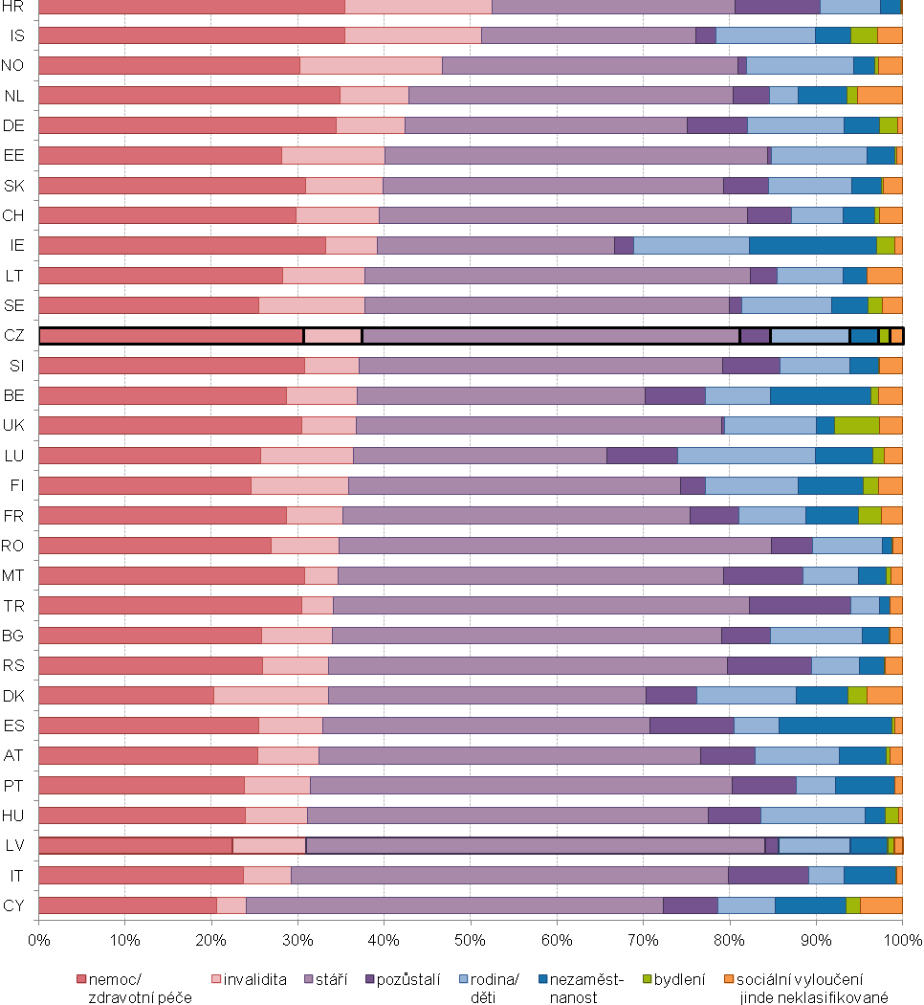
Zdroj dat: Eurostat:(http://appsso.eurostat.ec.europa.eu/nui/show.do?dataset=spr_exp_sum&lang=en ) údaje k 3. 10. 2016

Populace v rámci celé Evropy stárne a podíl osob nad 65 let se tak zvyšuje. Zastoupení obyvatel starších 65 let se v jednotlivých evropských státech pohybuje od 7,5 % v Turecku (následovaném s 12,2 % Irskem) až po hodnoty přes 20 % v Řecku, Německu a Itálii. Výše výdajů na funkci sociální ochrany „stáří“ jsou ovšem v různých státech také poměrně rozdílné. Pro možnost srovnání úrovně výdajů v jednotlivých státech je v následujícím grafu využito přepočtu na standard kupní síly (Purchasing Power Standard) na jednoho obyvatele. Nejvyšší výdaje na funkci stáří v roce 2013 vykazovaly Rakousko, Lucembursko a Švýcarsko, nejméně pak Bulharsko, Chorvatsko a Turecko. V Lucembursku a Norsku byly v roce 2013 vydávány na funkci „stáří“ v přepočtu standardu kupní síly na obyvatele jedny z nejvyšších částek v Evropě, přestože podíl osob starších 65 let byl v těchto státech v evropském kontextu relativně nízký (14 % v Lucembursku, 15,7 % v Norsku). V Bulharsku a Lotyšsku zato byly výdaje na funkci „stáří“ poměrně nízké, nicméně podíl osob ve věku nad 65 let zde patří k nejvyšším (19,2 % v Bulharsku a 18,8 % v Lotyšsku).

Graf 7.4 Výdaje na funkci "stáří" sociální ochrany a podíl osob nad 65 let
ve vybraných evropských zemích v roce 2013
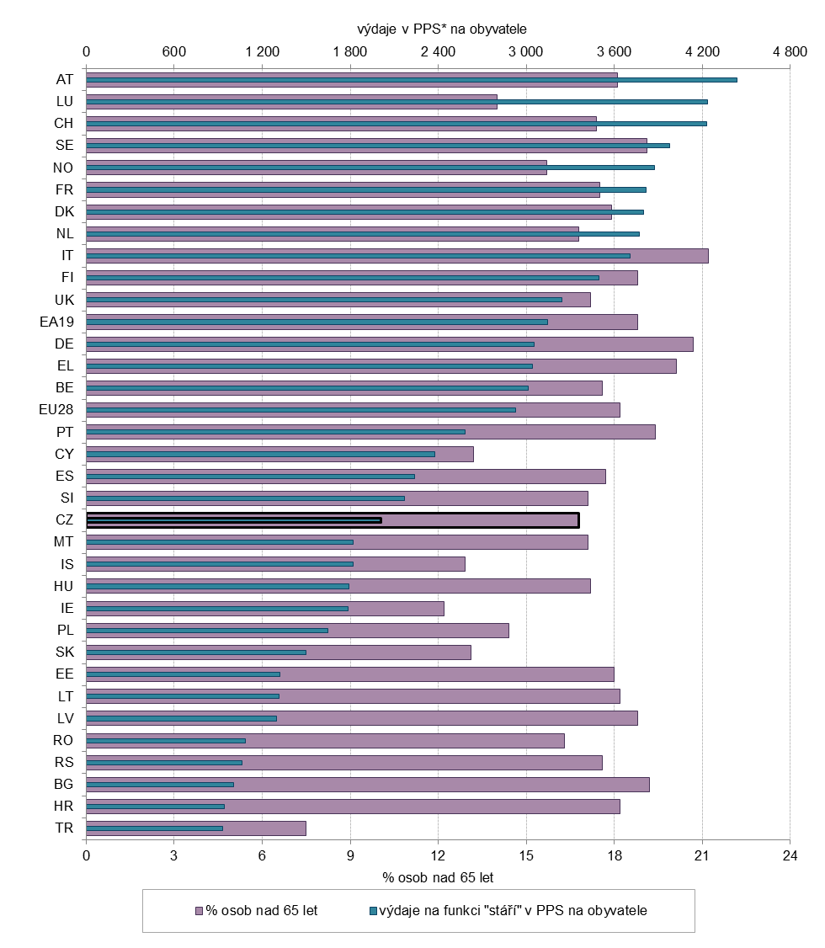
2012
2012
2012
2012
* PPS je standard kupní síly (Purchasing Power Standard)
2012 = údaje za Řecko, Polsko, EU 18 a EA 19 jsou rok 2012
Zdroj dat: Eurostat:(http://appsso.eurostat.ec.europa.eu/nui/show.do?dataset=spr_exp_sum&lang=en ) údaje k 3. 10. 2016

Další informace o vývoji výdajů na sociální ochranu podle evropského statistického systému ESSPROS jsou dostupné na internetových stránkách Ministerstva práce a sociálních věcí (MPSV) http://www.mpsv.cz/cs/16142.
Mezinárodní srovnání výdajů na sociální ochranu v rámci zemí EU a další podrobné informace včetně platného manuálu a metodiky jednotných statistik sociální ochrany ESSPROS jsou k dispozici na internetových stránkách Eurostatu: http://ec.europa.eu/eurostat/web/social-protection/data/main-tables

